Vierkubushuisjes

Materialen:
Per tafel
- houten kubusjes (om alle mogelijkheden te maken zijn er 60 nodig)
- Pen en papier

Uitleg:
Een huisje van vier blokjes kun je een vierkubushuisje noemen. Hoeveel verschillende vierkubushuisjes kun je bouwen? Daar gaat het om in deze activiteit. De leerlingen bouwen, draaien, spiegelen, en denken goed na.
Dit roept veel interactie tussen kinderen op en lokt uit tot ruimtelijk voorstellen en redeneren. Gebruik eventueel de context van het opbouwen van vakantiehuisjes voor een bungalowpark met allemaal verschillende huisjes, elk huisje wordt gebouwd met vier blokken.
Het doel is om met elkaar per tafel zoveel mogelijk verschillende huisjes te bouwen.

Manieren van bouwen
Benadruk dat de huisjes uit vier blokken moeten bestaan. Ze moeten mooi worden opgebouwd. Dat betekent dat de blokken niet half tegen elkaar zitten of half op elkaar liggen.
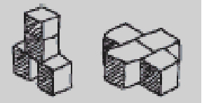

Fout

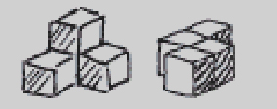

Goed

U laat eventueel voorbeelden zien van hoe het niet en hoe het wel moet. Zie de afbeeldingen hierboven.
Voordat de leerlingen aan het werk gaan, inventariseert u hoeveel verschillende huisjes de kinderen denken dat er gebouwd kunnen worden.
Huisjes die door rotatie in het horizontale vlak uit elkaar verkregen kunnen worden tellen als hetzelfde huisje. Huisjes die door spiegeling uit elkaar kunnen worden verkregen tellen wel als verschillende huisjes.

Rotatiesymmetrisch: hetzelfde huisje Spiegelsymmetrisch: twee huisjes

Nabespreking
Wanneer de leerlingen geen nieuwe huisjes meer kunnen verzinnen, start u een gezamenlijke bespreking. De bedoeling is dat de leerlingen verwoorden hoe ze het bouwen hebben aangepakt, waarom hun huisjes wel of niet verschillend zijn en goed naar elkaar te luisteren en elkaars werk te bestuderen.
Vraag om de beurt aan elke tafel om één van hun gebouwde huisjes op de tafel in de kring te leggen. Wijs de kinderen erop dat ze goed moeten onthouden hoe ze het huisje hebben gebouwd; het moet precies zo op de tafel neergezet worden.
In totaal zijn er vijftien verschillende huisjes mogelijk.
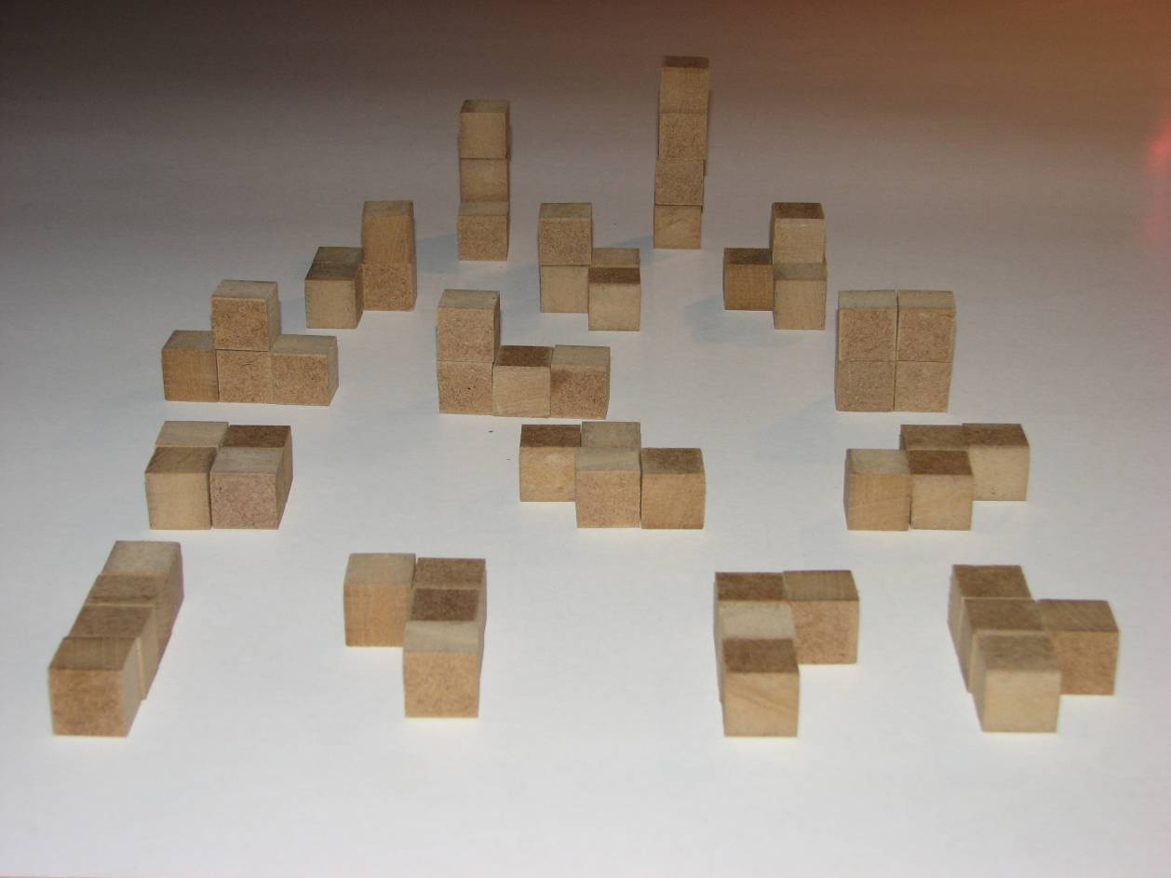

De 15 verschillende vierkubushuisjes die er bestaan, waarbij de kubusjes op de grond of op elkaar moeten staan, niet gedeeltelijk mogen overlappen en waarbij rotatiesymmetrie in het horizontale vlak dezelfde kubushuisjes opleveren.

Lesactiviteit ontleend aan: Heuvel-Panhuizen, van den M., Brink, van den J., Janssen, C., Hochstenback, J., Menne, Moor, de E. & Nelissen, J. (2004). Meetkunde in groep 3 en 4. In: Jonge kinderen leren meten en meetkunde TAL Onderbouw Basisschool. M. van den Heuvel-Panhuizen en K. Buys. (red.). Groningen: Wolters-Noordhoff.

